PLAN DE ACTIUNE
IMPLEMENTARE INVESTITII PROPUSE PRIN

PUZ STABILIRE REGLEMENTARI PENTRU CONSTRUIRE LOCUINTE
ETAPA V–CARTIER UNIRI –STR. VASILE SABADEANU,
REGLEMENTARE ACCESE, DEZVOLTARE INFRASTRUCTURA EDILITARA– ACTUALIZARE PARTIALA PUZ APROBAT PRIN HCL NR. 256/23.12.2008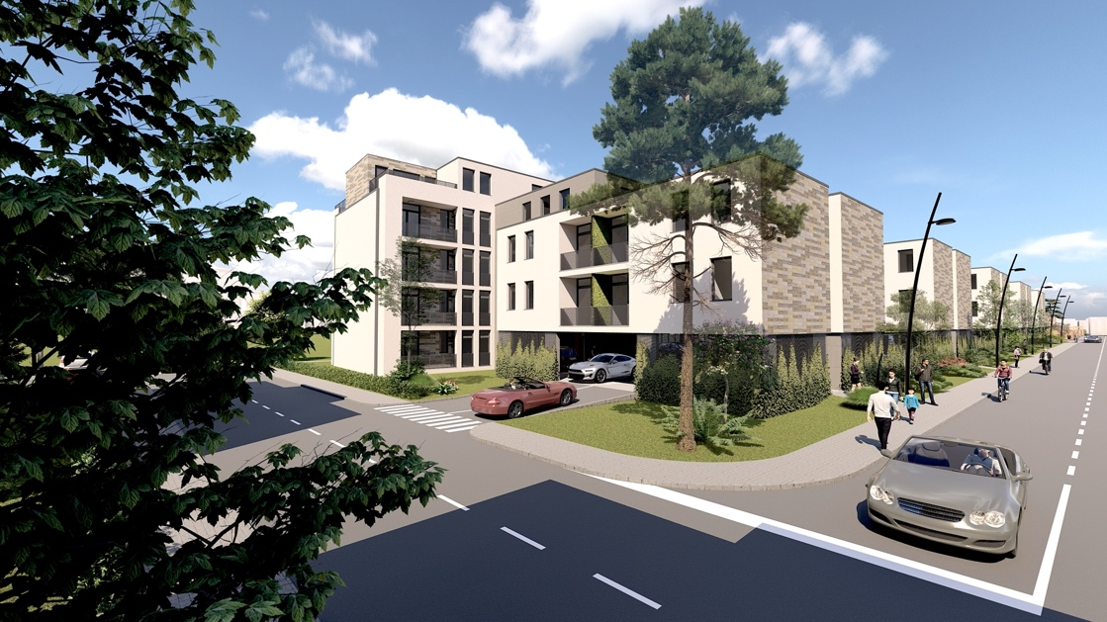

BENEFICIAR: S.C. MACO CONSTRUCT S.R.L.
AMPLASAMENT: str. Vasile Sabadeanu f.nr., mun. Tg. Mures, jud. Mures
DATA ELABORARII: martie 2021

- DATE DE RECUNOASTERE A DOCUMENTATIEI

Denumirea lucrării: PUZ-STABILIRE REGLEMENTARI PENTRU CONSTRUIRE LOCUINTE ETAPA V–CARTIER UNIRI –STR. VASILE SABADEANU, REGLEMENTARE ACCESE, DEZVOLTARE INFRASTRUCTURA EDILITARA– ACTUALIZARE PARTIALA PUZ APROBAT PRIN HCL NR. 256/23.12.2008
Adresa: str. Vasile Sabadeanu f.nr., mun.Târgu Mureş, jud.Mures
Beneficiar: S.C. MACO CONSTRUCT S.R.L.
Proiectant : S.C. DOMUS S.R.L.
Faza de proiectare: PUZ
Data: martie 2021

- ETAPIZARE INVESTITII PROPUSE PRIN P.U.Z.

Dupa aprobarea in Consiliul local a prezentului P.U.Z. se vor obtine Certificate de urbanism si se vor elabora proiecte tehnice pentru categoriile de lucrari necesare investitiei.
Etapizarea si finantarea lucrarilor este estimata in tabelul urmator:

LUCRARI | PERIOADA ESTIMATA DE EXECUTIE | INVESTITOR/ FINANTATOR
Drumuri si retele edilitare | 2021-2022 | S.C. MACO CONSTRUCT S.R.L.
Obtinere C.U. | iunie 2021 | S.C. MACO CONSTRUCT S.R.L.
Obtinere avize | Iulie-august 2021 | S.C. MACO CONSTRUCT S.R.L.
Obtinere A.C. | septembrie 2021 | S.C. MACO CONSTRUCT S.R.L.
Inceperea lucrarilor de constructii conform A.C. pt categorii de lucrari de investitii | octombrie 2021 | S.C. MACO CONSTRUCT S.R.L..
Edificare constructii, imprejmuiri, platforme | oct. 2021- 2023 | S.C. MACO CONSTRUCT S.R.L.
Amenajare spatii verzi, plantatii | 2022-2023 | S.C. MACO CONSTRUCT S.R.L.
Receptie lucrari si intabulare in C.F. | 2023 | S.C. MACO CONSTRUCT S.R.L

Beneficiar Sef proiect
S.C. MACO CONSTRUCT S.R.L. arh.Glăja Eugen

